

Зайка

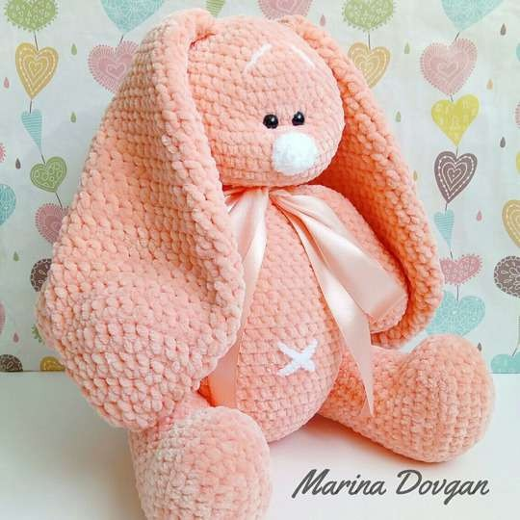пухляш

Описание вязания

Марина Довгань

https://vk.com/dovganknitting

# Материалы:

Плюшевая пряжа Dolphin Baby - 3 мотка Крючок № 4-4.5

Наполнитель для игрушек Глазки

Немного пряжи для носика и бровок (у меня Softy Alize)

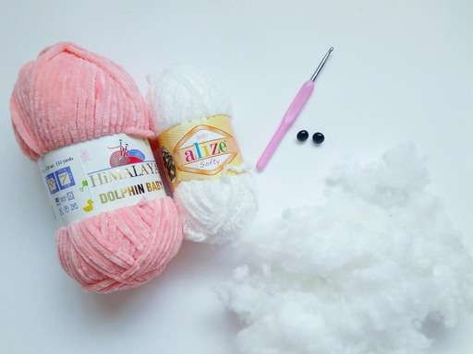

# Обозначения:

КА - кольцо амигуруми СБН - столбик без накида ПР - прибавка

УБ - убавка

ССН - столбик с накидом ВП - воздушная петля

# Тело и голова:

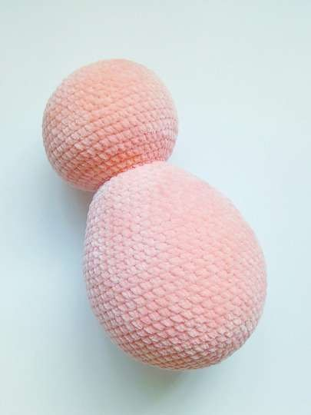Набиваем по ходу вязания равномерно и плотно, но не туго )))

1) 6 сбн в КА 2) 6 пр (12)

3) (1 сбн, пр)*6 раз (18)

4) (2 сбн, пр)*6 раз (24)

5) (3 сбн, пр)*6 раз (30)

6) (4 сбн, пр)*6 раз (36)

7) (5 сбн, пр)*6 раз (42)

8) (6 сбн, пр)*6 раз (48)

9) (7 сбн, пр)*6 раз (54)

10) (17 сбн, пр )*3 раза (57)

С 11 по 20 ряд -57 сбн (10 рядов без изменений)

21) (17 сбн, уб)*3 раза (54)

С 22 по 24 ряд -54 сбн ( 3 ряда без изменений)

25) (7 сбн, уб)*6 раз (48)

26) 48 сбн

27) (6 сбн, уб)*6 раз (42) 28 и 29 ряд - 42 сбн

30) (5 сбн, уб)*6 раз (36) 31)36 сбн

32) (4 сбн, уб)*6 раз (30)

33) (3 сбн, уб)*6 раз (24)

34) (2 сбн, уб)*6 раз (18)

1. 18 сбн
2. 18 пр ( в каждую петлю ряда вязать два сбн)

37) (5 сбн, пр)*6 раз (42)

38) (6 сбн, пр)*6 раз (48)

39) (7 сбн, пр)*6 раз (54)

С 40 по 43 ряд - 54 сбн ( 4 ряда без изменений)

44) (16 сбн, уб)*3 раза (51)

45) (15 сбн, уб)*3 раза (48)

1. 48 сбн
2. 48 сбн

48) (6 сбн, уб)*6 раз (42)

49) 42 сбн

50) (5 сбн, уб)*6 раз (36)

51) (4 сбн, уб)*6 раз (30)

52) (3 сбн, уб)*6 раз (24)

53) (2 сбн, уб)*6 раз (18)

54) (1 сбн, уб)*6 раз (12) 55) 6 уб (6)

Оставшееся отверстие стянуть.

# Верхние лапки:

Набиваем по ходу вязания, не очень плотно

1) 6 сбн в КА 2) 6 пр (12)

3) (1 сбн, пр)*6 раз (18)

4) (2 сбн, пр)*6 раз (24)

С 5 по 7 ряд - 24 сбн ( 3 ряда без изменений)

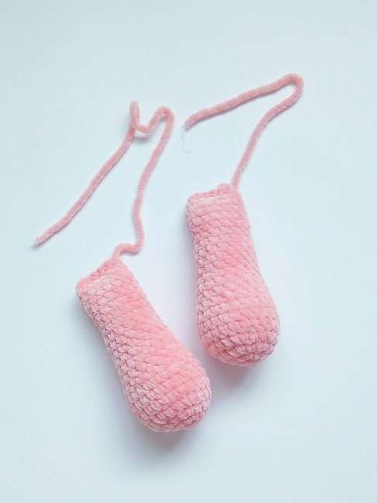8) (2 сбн, уб)*6 раз (18)

С 9 по 14 ряд - 18 сбн (6 рядов без изменений)

15)(4 сбн, уб)*3 раза (15)

С 16 по 24 ряд -15 сбн ( 9 рядов без изменений)

25) (3 сбн, уб)*3 раза (12)

Сложить деталь пополам и провязать 6 сбн

# Нижние лапки:

Набиваем по ходу вязания плотно, но не туго

1. 7 ВП, начиная со 2-ой петли от крючка, 5 сбн, 3 сбн в 1 п, 4 сбн, пр (14)
2. Пр, 4 сбн, 3 пр, 4сбн, 2 пр (20)
3. 1 сбн, пр, 4 сбн, (1 сбн, пр)*3 раза, 4 сбн, (1 сбн, пр)*2 раза (26)
4. 2 сбн, пр, 4 сбн, (2 сбн, пр)*3 раза, 4 сбн, (2 сбн, пр)*2 раза (32)
5. 32 сбн за заднюю стенку

6 и 7 ряд - 32 сбн ( 2 ряда без изменений)

8) 10 сбн, 6 уб, 10 сбн (26)

9) 9 сбн, 4 уб, 9 сбн (22)

С 10 по 14 ряд - 22 сбн ( 5 рядов без изменений)

15) уб, 20 сбн (21)

16) 21 сбн

17) уб, 19 сбн (20)

С 18 по 21 ряд -20 сбн (4 ряда без изменений)

22) уб, 18 сбн (19)

23) 19 сбн

24) уб, 17 сбн (18)

25) 18 сбн

26) (1 сбн, уб)*6 раз (12)



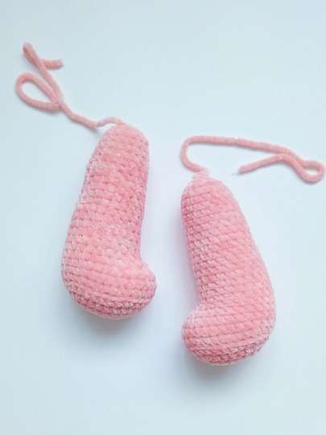27) 6 уб

Оставшееся отверстие стянуть, концы ниток спрятать внутрь.

# Хвостик:

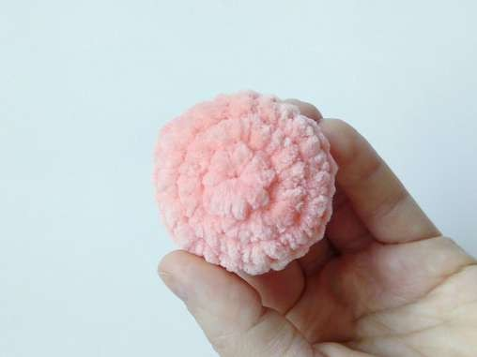1) 8 сбн в КА 2) 8 пр (16)

3) (1 сбн, пр)*8 раз (24)

4) 24 сбн

5) (2 сбн, уб)*6 раз (18)

6) (1 сбн, уб)*6 раз (12)

Нить оборвать, конец заправить аккуратно.

# Ушки:

Начиная со 2-го ряда, вяжем ССН

1. 6 сбн в КА
2. 6 пр ссн (12)

3) (1 ссн, пр)*6 раз (18)

4) (2 ссн, пр)*6 раз (24)

5) (3 ccн, пр)*6 раз (30)

С 6 по 9 ряд - 30 ссн (4 ряда вяжем без изменений)

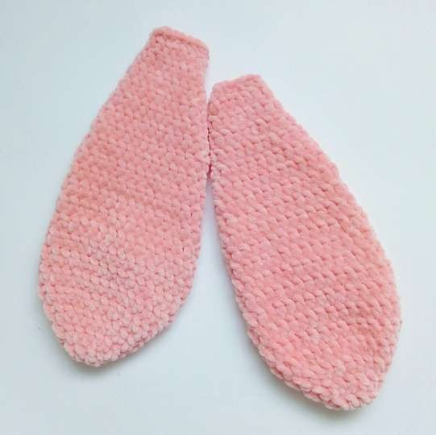10) уб, 28ссн (29)

11) 29 ссн

12) уб, 27 ссн (28)

13) 28ссн

14) (уб, 12 ссн)*2 раза (26)

15) 26 ссн

16) (уб, 11 ссн)*2 раза (24)

17) (уб, 10 ссн)*2 раза (22)

18) (уб, 9 ссн)*2 раза (20)

19) (уб, 8 ссн)*2 раза (18)

20) (уб, 7 ссн)*2 раза (16)

21) (уб, 6 ссн)*2 раза (14)

Сложить деталь пополам и провязать 7 сбн

# Носик

1. 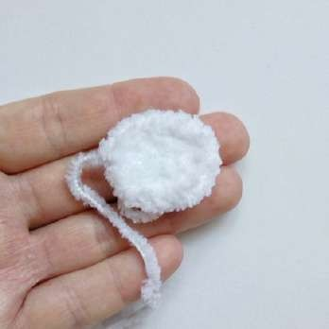5 ВП, начиная со 2-ой петли от крючка, 3 сбн, 3 сбн в 1 п, 2 сбн, пр (10)
2. Пр, 2 сбн, 3 пр, 2 сбн, 2 пр (16)
3. 1 сбн, пр, 2 сбн, (1 сбн, пр)*3 раза, 2 сбн, (1 сбн, пр)*2 раза (22)

# Утяжка:

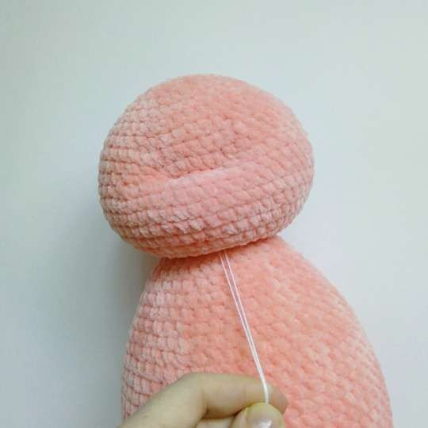Для утяжки берем достаточно крепкую нить и длинную иглу. Вводим иглу в 35-м ряду, выводим примерно в 43-44-м ряду, проходим через 5-6 столбиков и заводим иглу обратно внутрь, выводим в 35-м ряду, через столбик от того места где ввели иглу первый раз. Тянем за концы и крепко завязываем.

Можно повторить еще раз.

Теперь делаем утяжку в том месте, где у зайки будут нижние лапки. Также берем крепкую нить и длинную иглу. Вводим иглу на уровне 13-го ряда, выводим на противоположной стороне, отступаем столбик и заводим иглу обратно, выводим рядом с тем место где завели иглу первый раз. Стягиваем, крепко завязываем.

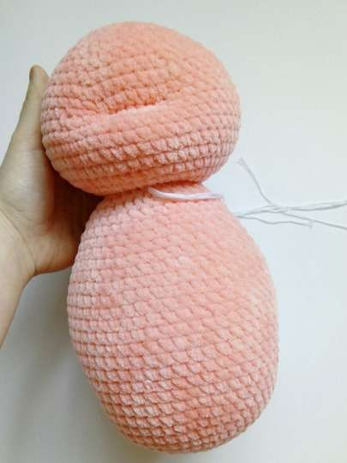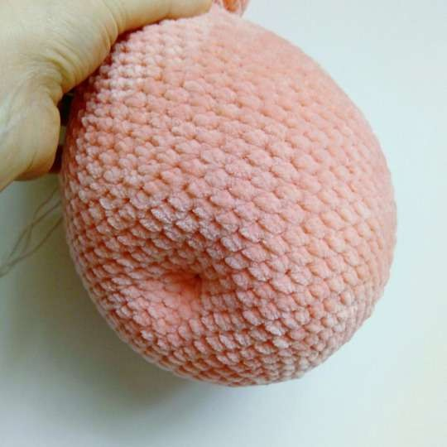

# Сборка:

Пришиваем верхние лапки. Нижние лапки пришиваем с помощью нитяного крепления (как это делается можно посмотреть, перейдя по

ссылке https://[www.youtube.com/watc](http://www.youtube.com/watc) h?v=fzYw5psXQG4 ). Пришиваем ушки. Далее пришиваем носик, глазки, вышиваем бровки. И ваш Пухляш готов!!!

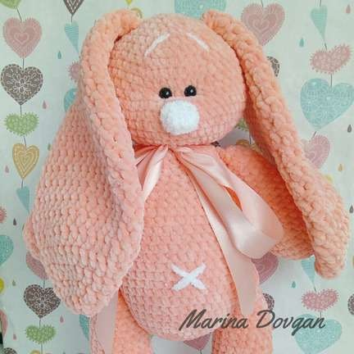Желаю всем ровных петелек!!!